ВОЛК, КОЗА И КАПУСТА.

Гуляева София, 1 класс

Научный руководитель Годованная Г. В.

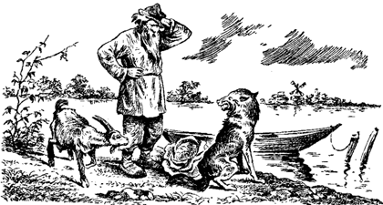

Крестьянину нужно перевезти через реку волка, козу и капусту. На одном берегу реки стоят волк, коза, и лежит кочан капусты. Неподалеку от них лодка, на которой можно доплыть до другого берега реки. В лодку одновременно может поместиться только один персонаж. То есть или волк, или коза или капуста. Задача заключается в том, чтобы перевести волка, козу и капусту на другой берег так, чтобы все они остались целы.
Если оставить волка наедине с козой, то он ее съест.
Если оставить козу наедине с капустой, то коза, конечно, съест капусту.
Варианты решения:
- Начинать нужно с козы. Крестьянин перевозит козу на другой берег и оставляет ее там, возвращается и берет волка. Он перевозит волка на другой берег и оставляет, но зато берет и везет обратно на первый берег козу. Здесь он оставляет ее и перевозит к волку капусту. Вслед за тем, возвратившись, он перевозит козу, и переправа оканчивается благополучно.
- Вначале крестьянин опять-таки перевозит козу. Но вторым он не обязательно должен забирать волка! Можно взять капусту, отвезти ее на другой берег, оставить там и вернуть на первый берег козу. Затем перевезти на другой берег волка, вернуться за козой и снова отвести ее на другой берег. В этом случае количество рейсов (7) точно такое же, как и в первом варианте.
Эта задача относится к категории задач «на разумный перебор», или «задач о переправах», которые развивают логическое мышление и умение принимать продуманные решения.

